Тема недели
«Дикие животные и птицы зимой»
- Побеседуйте с ребенком о птицах. Расскажите, что птицы бывают зимующие и перелетные. Расскажите о зимующих городских птицах (синица, воробей, голубь, снегирь). Расскажите о том, как можно помогать птицам перезимовать. (кормушки, корм).
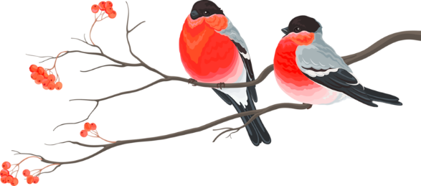
- Речевая игра «Назови ласково»:

синица – синичка
воробей — …
снегирь — …
сова — …
ворона — …
голубь — …

- Речевая игра «Один – много»:
ворона – вороны

воробей — …
снегирь — …
птица – …
сова — …
дятел — …
перо –…
крыло — …
стая — …

- Игра «Где кто живет?»

Где живет медведь? (в берлоге).
Заяц – (под кустом).
Волк – (в логове).
Ёж – (в норе).
Лиса – (в норе).
Белка – (в дупле).

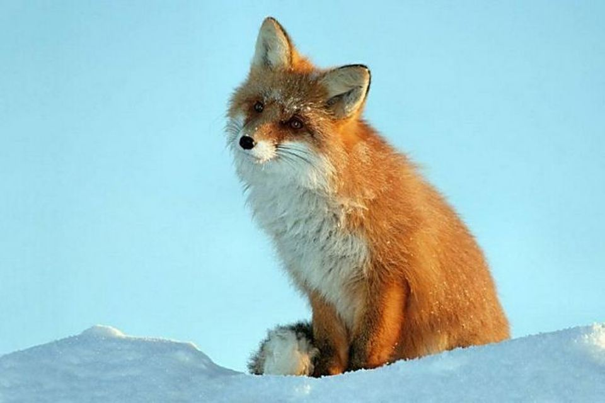
- Игра «Угадай!».

Злой, голодный, серый ….. (волк).
Трусливый, длинноухий, серый ….. (заяц).
Хитрая, хищная, рыжая …. (лиса).
Рыжая, маленькая, быстрая …. (белка).
Большой, бурый, неуклюжий … (медведь).

